Отчёт о выполнении технического задания №2
Наименование технического задания: Разработка WPF-приложения для управления хостинг-платформой
Выполнил: Червяков Даниил Андреевич
Специальность: 09.02.07 Информационные системы и программирование
Студент группы: ИСП-9
Вариант: 19
Описание задания:
Разработать WPF-приложение для управления тарифами хостинга, сайтами и заявками пользователей.
База данных:
- Пользователи
- Сайты
- Домены
- Тарифы
- Заявки
- Платежи
- Серверы
Модуль должен включать:
- объект HostingPlan: идентификатор, название, стоимость, объём диска, лимит сайтов;
- объект Website: идентификатор, домен, владелец, тариф, статус;
- расчёт стоимости тарифа за период;
- проверку лимита сайтов;
- проверку свободного места на тарифе;
- формирование счёта на оплату. WPF-интерфейс:
- список сайтов; 16
- карточка сайта;
- выбор тарифа;
- управление доменами;
- список платежей;
- форма создания заявки.
Тесты модуля:
- тест расчёта стоимости тарифа;
- тест проверки лимита сайтов;
- тест проверки свободного места;
- тест формирования счёта.

1.2 Физическая структура базы данных:
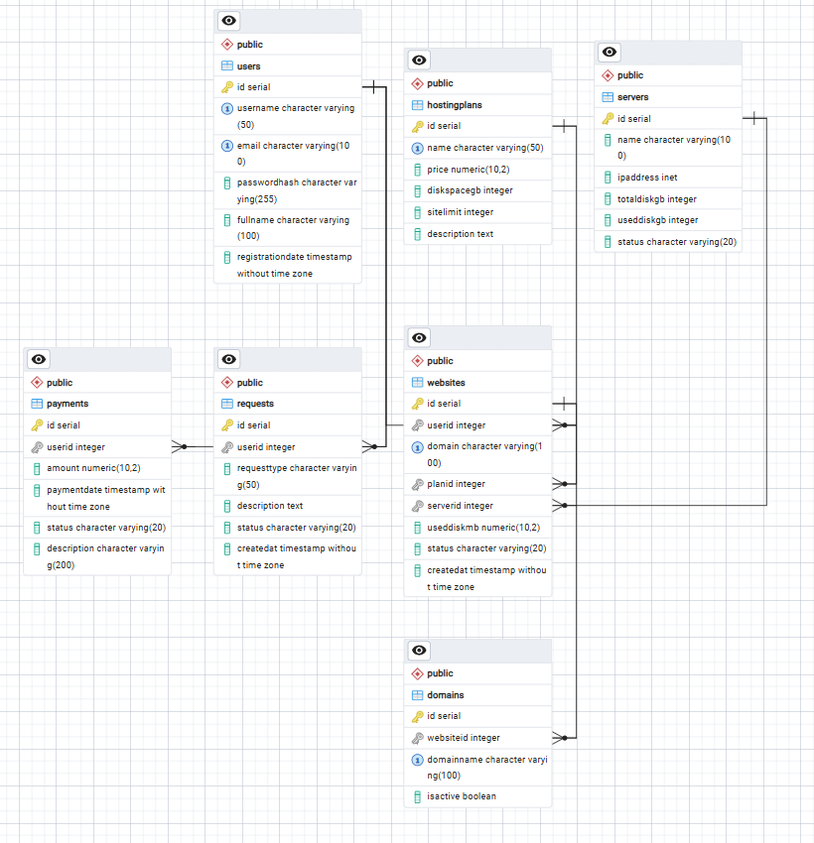
Рисунок 1.1. Физическая структура базы данных

1. users — Пользователи системы
Хранит информацию о зарегистрированных пользователях.
Поле | Тип | Описание
id | SERIAL | Уникальный идентификатор пользователя (PK)
username | VARCHAR(50) | Логин пользователя
email | VARCHAR(100) | Адрес электронной почты
passwordhash | VARCHAR(255) | Хэш пароля
fullname | VARCHAR(100) | Полное имя пользователя
registrationdate | TIMESTAMP | Дата регистрации
2. hostingplans — Тарифные планы
Содержит информацию о доступных тарифах хостинга.
Поле | Тип | Описание
id | SERIAL | Уникальный идентификатор тарифа (PK)
name | VARCHAR(50) | Название тарифа
price | NUMERIC(10,2) | Стоимость в месяц (руб.)
diskspacegb | INTEGER | Объём дискового пространства (ГБ)
sitelimit | INTEGER | Лимит количества сайтов
description | TEXT | Описание тарифа
3. websites — Сайты пользователей
Хранит информацию о сайтах, размещённых на хостинге.
Поле | Тип | Описание
id | SERIAL | Уникальный идентификатор сайта (PK)
userid | INTEGER | Владелец сайта (FK → users)
domain | VARCHAR(100) | Доменное имя
planid | INTEGER | Тарифный план (FK → hostingplans)
serverid | INTEGER | Сервер размещения (FK → servers)
useddiskmb | NUMERIC(10,2) | Использовано дискового пространства (МБ)
status | VARCHAR(20) | Статус сайта (Active/Suspended)
createdat | TIMESTAMP | Дата создания
4. requests — Заявки в поддержку
Хранит заявки пользователей в техническую поддержку.
Поле | Тип | Описание
id | SERIAL | Уникальный идентификатор заявки (PK)
userid | INTEGER | Автор заявки (FK → users)
requesttype | VARCHAR(50) | Тип заявки
description | TEXT | Описание проблемы
status | VARCHAR(20) | Статус заявки (Pending/InProgress/Completed/Rejected)
createdat | TIMESTAMP | Дата создания
5. payments — Платежи
Содержит историю платежей пользователей.
Поле | Тип | Описание
id | SERIAL | Уникальный идентификатор платежа (PK)
userid | INTEGER | Плательщик (FK → users)
amount | NUMERIC(10,2) | Сумма платежа
paymentdate | TIMESTAMPTZ | Дата и время платежа
status | VARCHAR(20) | Статус платежа (Completed/Pending/Failed)
description | VARCHAR(200) | Описание платежа
6. servers — Серверы
Информация о серверах, на которых размещаются сайты.
Поле | Тип | Описание
id | SERIAL | Уникальный идентификатор сервера (PK)
name | VARCHAR(100) | Название сервера
ipaddress | VARCHAR(45) | IP-адрес сервера
totaldiskgb | INTEGER | Общий объём диска (ГБ)
useddiskgb | INTEGER | Использовано диска (ГБ)
status | VARCHAR(20) | Статус сервера (Active/Maintenance)
7. domains — Доменные алиасы
Хранит дополнительные доменные имена для сайтов.
Поле | Тип | Описание
id | SERIAL | Уникальный идентификатор (PK)
websiteid | INTEGER | ID сайта (FK → websites)
domainname | VARCHAR(100) | Дополнительное доменное имя
isactive | BOOLEAN | Активен ли алиас

1.3 Используемые технологии
В данной работе были использованы следующие технологии:
C# (.NET 8.0) — объектно-ориентированный язык программирования. Использованы возможности: LINQ, асинхронное программирование, свойства, обобщённые типы, исключения, делегаты.
WPF (Windows Presentation Foundation) — фреймворк для создания десктопных приложений с использованием XAML для описания интерфейса.
CommunityToolkit.Mvvm — библиотека для реализации паттерна MVVM (Model-View-ViewModel). Использованы атрибуты [ObservableProperty] и [RelayCommand].
Entity Framework Core — ORM для работы с базой данных. Использован подход Code-First с миграциями.
PostgreSQL 18 — объектно-реляционная система управления базами данных.
Npgsql — провайдер для подключения .NET приложений к PostgreSQL.
Visual Studio Community 2022 — интегрированная среда разработки с поддержкой IntelliSense и отладки.
xUnit — фреймворк для модульного тестирования.
Moq — библиотека для создания mock-объектов в тестах.

1.4 Описание приложения
Система предназначена для управления сайтами пользователей хостинг-платформы.
Система имеет следующий функционал:
Основные возможности:
Управление сайтами
Просмотр списка сайтов в виде карточек
Создание нового сайта с выбором тарифного плана
Удаление сайта с подтверждением
Расчёт годовой стоимости с учётом скидки 15%
Управление платежами
Просмотр истории платежей
Добавление платежа за выбранный сайт
Автоматическое заполнение суммы из тарифа
Управление заявками
Создание заявки в техподдержку
Отслеживание статуса заявки
История всех обращений
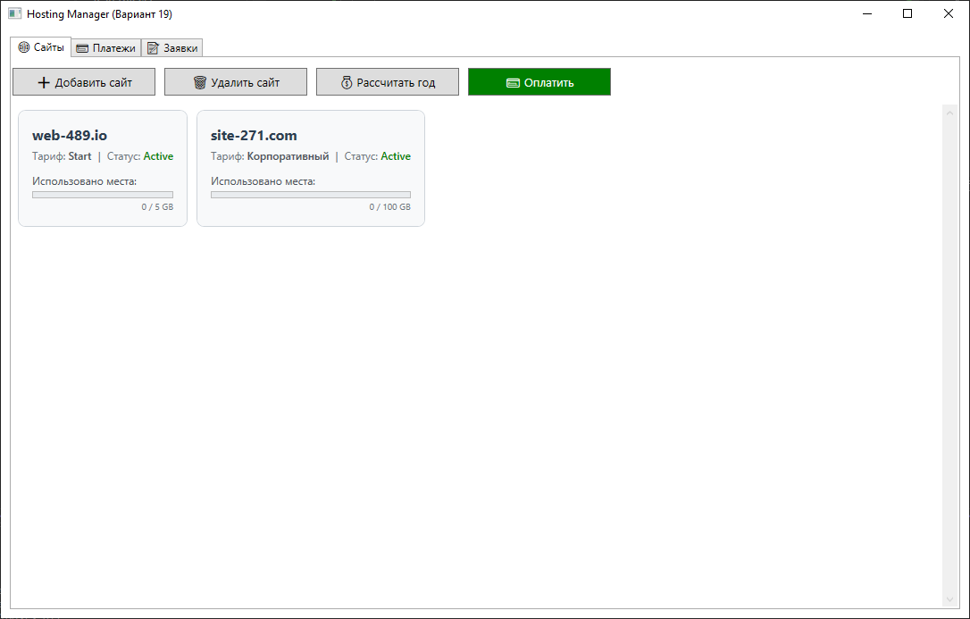
Рисунок 1.1 – Главный экран

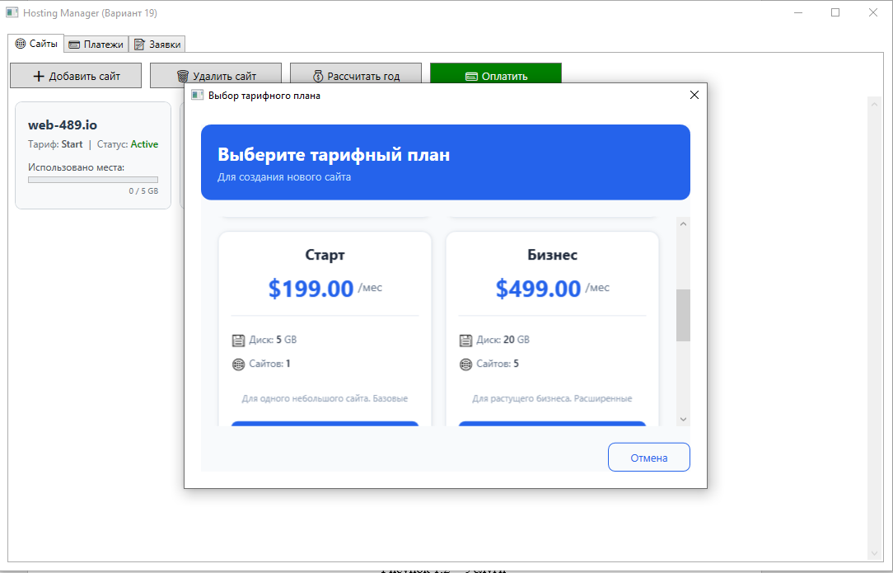
Рисунок 1.2 – Добавление сайта с тарифным планом

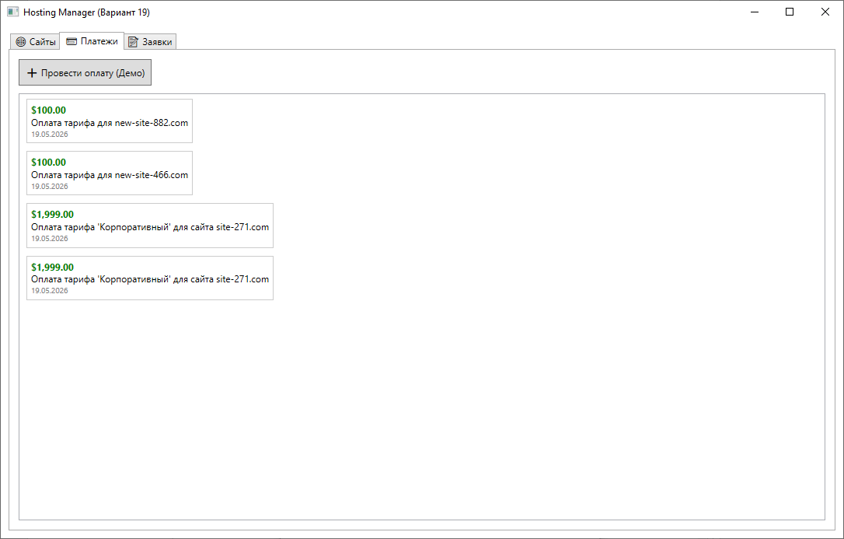
Рисунок 1.3 – История платежей

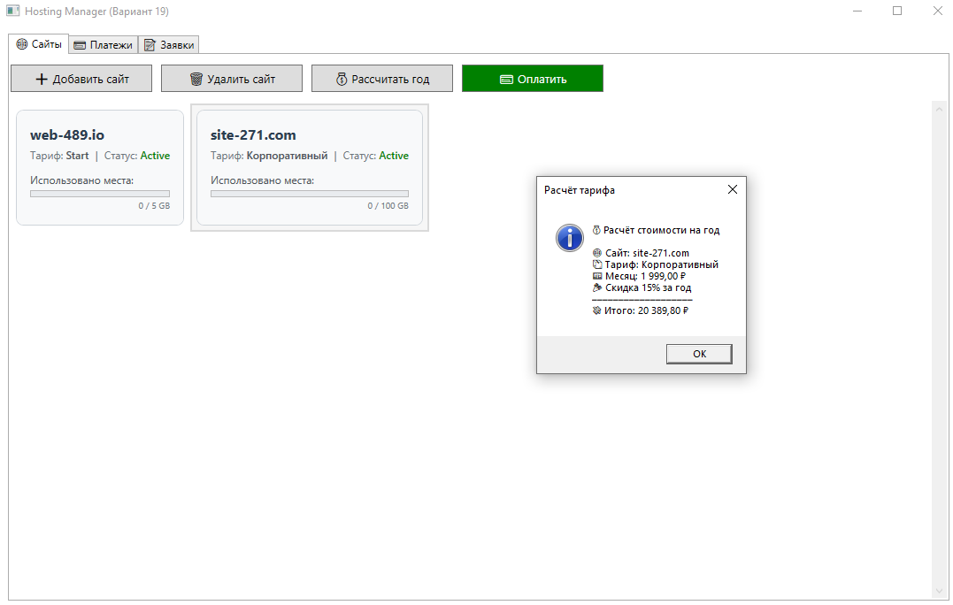
Рисунок 1.4 – Тариф

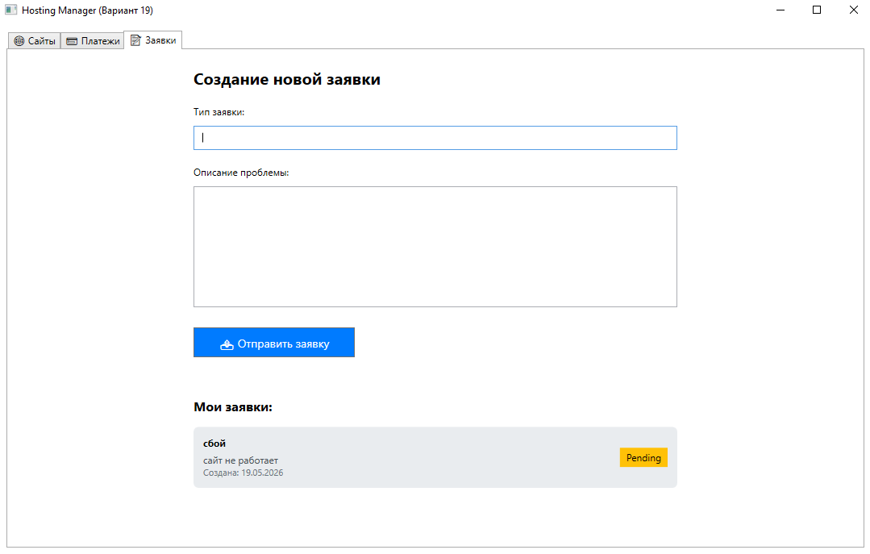
Рисунок 1.5 – Окно заявок

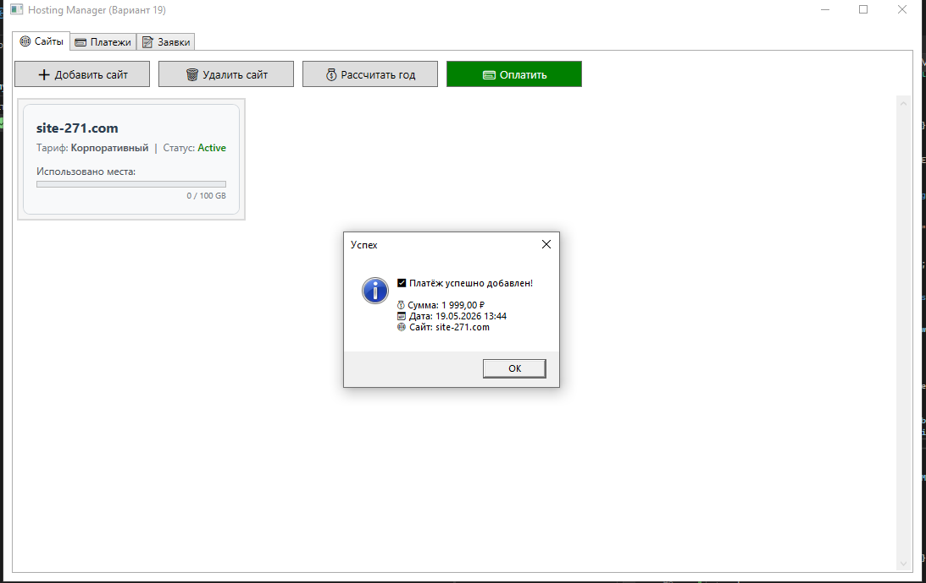
Рисунок 1.6 – Оплата

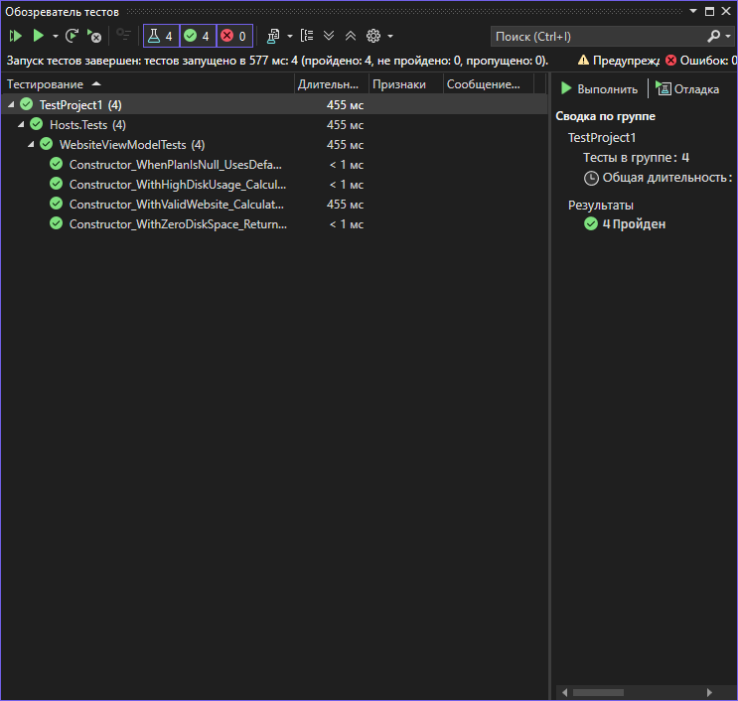
Рисунок 1.7 – xUnit тесты

1.5 Код приложения:
Листинг 1.5.1 – Класс MainViewModel
using CommunityToolkit.Mvvm.ComponentModel;
using CommunityToolkit.Mvvm.Input;
using Hosts.BusinessLogic;
using Hosts.Data;
using Microsoft.EntityFrameworkCore;
using System;
using System.Collections.ObjectModel;
using System.Linq;
using System.Windows;

namespace Hosts.WPF.ViewModels
{
public partial class MainViewModel : ObservableObject
{
[ObservableProperty]
private ObservableCollection<WebsiteViewModel> _websites = new();

[ObservableProperty]
private ObservableCollection<HostingPlan> _hostingPlans = new();

[ObservableProperty]
private WebsiteViewModel? _selectedWebsite;

[ObservableProperty]
private ObservableCollection<Request> _requests = new();

[ObservableProperty]
private ObservableCollection<Payment> _payments = new();

[ObservableProperty]
private string _requestType = string.Empty;

[ObservableProperty]
private string _requestDescription = string.Empty;

private const int DemoUserId = 1;
private readonly AppDbContext _context;
private readonly HostingService _service;

public MainViewModel()
{
_context = new AppDbContext();
_service = new HostingService();
LoadData();
}

private void LoadData()
{
try
{
Websites.Clear();
HostingPlans.Clear();
Requests.Clear();
Payments.Clear();

// Загружаем тарифы из БД
var plans = _context.HostingPlans.ToList();
foreach (var plan in plans)
HostingPlans.Add(plan);

if (!HostingPlans.Any())
{
MessageBox.Show("В базе данных нет тарифных планов! Добавьте их через SQL скрипт.",
"Ошибка", MessageBoxButton.OK, MessageBoxImage.Error);
return;
}

// Загружаем сайты с привязкой к тарифам
var websites = _context.Websites
.Include(w => w.Plan)
.ToList();
foreach (var website in websites)
Websites.Add(new WebsiteViewModel(website));

// Загружаем заявки
var reqs = _context.Requests.Where(r => r.UserId == DemoUserId).ToList();
foreach (var req in reqs)
Requests.Add(req);

// Загружаем платежи
var pays = _context.Payments.Where(p => p.UserId == DemoUserId).ToList();
foreach (var pay in pays)
Payments.Add(pay);
}
catch (Exception ex)
{
MessageBox.Show($"Ошибка загрузки данных: {ex.Message}");
}
}

[RelayCommand]
private void AddWebsite()
{
// Проверяем лимит сайтов
bool canAdd = _service.CheckSiteLimit(Websites.Count, 50);
if (!canAdd)
{
MessageBox.Show("Достигнут лимит сайтов!", "Лимит",
MessageBoxButton.OK, MessageBoxImage.Warning);
return;
}

// Проверяем, есть ли тарифы в БД
var availablePlans = _context.HostingPlans.ToList();
if (!availablePlans.Any())
{
MessageBox.Show("Нет доступных тарифов. Добавьте тарифы через SQL скрипт!",
"Ошибка", MessageBoxButton.OK, MessageBoxImage.Error);
return;
}

// Открываем диалог выбора тарифа
var dialog = new Views.SelectTariffDialog(availablePlans);
dialog.Owner = Application.Current.MainWindow;

if (dialog.ShowDialog() == true && dialog.SelectedPlan != null)
{
var selectedTariff = dialog.SelectedPlan;

// Генерируем случайное имя домена
var random = new Random();
var domains = new[] { "site", "mysite", "web", "blog", "shop", "portfolio" };
var extensions = new[] { "com", "ru", "net", "org", "io" };

string domainName = $"{domains[random.Next(domains.Length)]}-{random.Next(1, 999)}.{extensions[random.Next(extensions.Length)]}";

var newSite = new Website
{
Domain = domainName,
Status = "Active",
PlanId = selectedTariff.Id,
UserId = DemoUserId,
UsedDiskMB = 0,
CreatedAt = DateTime.UtcNow
};

try
{
_context.Websites.Add(newSite);
_context.SaveChanges();

// Загружаем созданный сайт с тарифом
var savedSite = _context.Websites
.Include(w => w.Plan)
.First(w => w.Id == newSite.Id);

Websites.Add(new WebsiteViewModel(savedSite));

MessageBox.Show(
$"✅ Сайт успешно создан!\n\n" +
$"🌐 Домен: {domainName}\n" +
$"📦 Тариф: {selectedTariff.Name}\n" +
$"💰 Стоимость: {selectedTariff.Price:C}/мес\n" +
$"💾 Диск: {selectedTariff.DiskSpaceGB} GB\n" +
$"🌍 Лимит сайтов: {selectedTariff.SiteLimit}",
"Сайт создан", MessageBoxButton.OK, MessageBoxImage.Information);
}
catch (Exception ex)
{
MessageBox.Show($"❌ Ошибка при создании сайта: {ex.Message}",
"Ошибка", MessageBoxButton.OK, MessageBoxImage.Error);
}
}
}

[RelayCommand]
private void DeleteWebsite()
{
if (SelectedWebsite?.Id == null)
{
MessageBox.Show("Выберите сайт для удаления!", "Ошибка",
MessageBoxButton.OK, MessageBoxImage.Warning);
return;
}

var result = MessageBox.Show($"Удалить сайт '{SelectedWebsite.Domain}'?",
"Подтверждение", MessageBoxButton.YesNo, MessageBoxImage.Question);

if (result != MessageBoxResult.Yes) return;

try
{
var websiteToDelete = _context.Websites.Find(SelectedWebsite.Id);
if (websiteToDelete != null)
{
_context.Websites.Remove(websiteToDelete);
_context.SaveChanges();
}
Websites.Remove(SelectedWebsite);
MessageBox.Show("Сайт успешно удалён!", "Успех",
MessageBoxButton.OK, MessageBoxImage.Information);
}
catch (Exception ex)
{
MessageBox.Show($"Ошибка удаления: {ex.Message}", "Ошибка",
MessageBoxButton.OK, MessageBoxImage.Error);
}
}

[RelayCommand]
private void CalculatePrice()
{
if (SelectedWebsite?.Plan != null)
{
decimal cost = _service.CalculateTariffCost(SelectedWebsite.Plan.Price, 12);
MessageBox.Show(
$"💰 Расчёт стоимости на год\n\n" +
$"🌐 Сайт: {SelectedWebsite.Domain}\n" +
$"📦 Тариф: {SelectedWebsite.Plan.Name}\n" +
$"💵 Месяц: {SelectedWebsite.Plan.Price:C}\n" +
$"🎉 Скидка 15% за год\n" +
$"━━━━━━━━━━━━━━━━━━━\n" +
$"💸 Итого: {cost:C}",
"Расчёт тарифа", MessageBoxButton.OK, MessageBoxImage.Information);
}
else
{
MessageBox.Show("Выберите сайт с тарифом.", "Ошибка",
MessageBoxButton.OK, MessageBoxImage.Warning);
}
}

[RelayCommand]
private void SubmitRequest()
{
if (string.IsNullOrWhiteSpace(RequestType) || string.IsNullOrWhiteSpace(RequestDescription))
{
MessageBox.Show("Заполните все поля заявки!", "Ошибка",
MessageBoxButton.OK, MessageBoxImage.Warning);
return;
}

var newRequest = new Request
{
UserId = DemoUserId,
RequestType = RequestType,
Description = RequestDescription,
Status = "Pending",
CreatedAt = DateTime.UtcNow
};

try
{
_context.Requests.Add(newRequest);
_context.SaveChanges();
Requests.Add(newRequest);

RequestType = string.Empty;
RequestDescription = string.Empty;

MessageBox.Show("✅ Заявка успешно создана!", "Успех",
MessageBoxButton.OK, MessageBoxImage.Information);
}
catch (Exception ex)
{
MessageBox.Show($"❌ Ошибка создания заявки: {ex.Message}", "Ошибка",
MessageBoxButton.OK, MessageBoxImage.Error);
}
}

[RelayCommand]
private void AddPayment()
{
if (SelectedWebsite == null)
{
MessageBox.Show("Выберите сайт для оплаты!", "Ошибка",
MessageBoxButton.OK, MessageBoxImage.Warning);
return;
}

if (SelectedWebsite.Plan == null)
{
MessageBox.Show("У выбранного сайта нет тарифного плана!", "Ошибка",
MessageBoxButton.OK, MessageBoxImage.Error);
return;
}

var payment = new Payment
{
UserId = DemoUserId,
Amount = SelectedWebsite.Plan.Price,
PaymentDate = DateTime.UtcNow,
Status = "Completed",
Description = $"Оплата тарифа '{SelectedWebsite.Plan.Name}' для сайта {SelectedWebsite.Domain}"
};

try
{
_context.Payments.Add(payment);
_context.SaveChanges();
Payments.Add(payment);

MessageBox.Show(
$"✅ Платёж успешно добавлен!\n\n" +
$"💰 Сумма: {payment.Amount:C}\n" +
$"📅 Дата: {payment.PaymentDate:dd.MM.yyyy HH:mm}\n" +
$"🌐 Сайт: {SelectedWebsite.Domain}",
"Успех", MessageBoxButton.OK, MessageBoxImage.Information);
}
catch (Exception ex)
{
MessageBox.Show($"❌ Ошибка добавления платежа: {ex.Message}", "Ошибка",
MessageBoxButton.OK, MessageBoxImage.Error);
}
}
}
}

Листинг 1.5.2 – Класс ServicesScreen.cs
using Microsoft.EntityFrameworkCore;
using Hosts.BusinessLogic;
using Npgsql;

namespace Hosts.Data
{
public class AppDbContext : DbContext
{
protected override void OnModelCreating(ModelBuilder modelBuilder)
{

modelBuilder.Entity<HostingPlan>(entity =>
{
entity.ToTable("hostingplans");
entity.Property(e => e.Id).HasColumnName("id");
entity.Property(e => e.Name).HasColumnName("name");
entity.Property(e => e.Price).HasColumnName("price");
entity.Property(e => e.DiskSpaceGB).HasColumnName("diskspacegb");
entity.Property(e => e.SiteLimit).HasColumnName("sitelimit");
entity.Property(e => e.Description).HasColumnName("description");
});

modelBuilder.Entity<Website>(entity =>
{
entity.ToTable("websites");
entity.Property(e => e.Id).HasColumnName("id");
entity.Property(e => e.UserId).HasColumnName("userid");
entity.Property(e => e.Domain).HasColumnName("domain");
entity.Property(e => e.PlanId).HasColumnName("planid");
entity.Property(e => e.ServerId).HasColumnName("serverid");
entity.Property(e => e.UsedDiskMB).HasColumnName("useddiskmb");
entity.Property(e => e.Status).HasColumnName("status");
entity.Property(e => e.CreatedAt).HasColumnName("createdat");
});

modelBuilder.Entity<User>(entity =>
{
entity.ToTable("users");
entity.Property(e => e.Id).HasColumnName("id");
entity.Property(e => e.Username).HasColumnName("username");
entity.Property(e => e.Email).HasColumnName("email");
entity.Property(e => e.PasswordHash).HasColumnName("passwordhash");
entity.Property(e => e.FullName).HasColumnName("fullname");
entity.Property(e => e.RegistrationDate).HasColumnName("registrationdate");
});

modelBuilder.Entity<DomainAlias>(entity =>
{
entity.ToTable("domains");
entity.Property(e => e.Id).HasColumnName("id");
entity.Property(e => e.WebsiteId).HasColumnName("websiteid");
entity.Property(e => e.DomainName).HasColumnName("domainname");
entity.Property(e => e.IsActive).HasColumnName("isactive");
});

modelBuilder.Entity<Server>(entity =>
{
entity.ToTable("servers");
entity.Property(e => e.Id).HasColumnName("id");
entity.Property(e => e.Name).HasColumnName("name");
entity.Property(e => e.IpAddress).HasColumnName("ipaddress");
entity.Property(e => e.TotalDiskGB).HasColumnName("totaldiskgb");
entity.Property(e => e.UsedDiskGB).HasColumnName("useddiskgb");
entity.Property(e => e.Status).HasColumnName("status");
});

modelBuilder.Entity<Request>(entity =>
{
entity.ToTable("requests");
entity.Property(e => e.Id).HasColumnName("id");
entity.Property(e => e.UserId).HasColumnName("userid");
entity.Property(e => e.RequestType).HasColumnName("requesttype");
entity.Property(e => e.Description).HasColumnName("description");
entity.Property(e => e.Status).HasColumnName("status");
entity.Property(e => e.CreatedAt).HasColumnName("createdat");
});

modelBuilder.Entity<Payment>(entity =>
{
entity.ToTable("payments");
entity.Property(e => e.Id).HasColumnName("id");
entity.Property(e => e.UserId).HasColumnName("userid");
entity.Property(e => e.Amount).HasColumnName("amount");
entity.Property(e => e.PaymentDate).HasColumnName("paymentdate");
entity.Property(e => e.Status).HasColumnName("status");
entity.Property(e => e.Description).HasColumnName("description");
});

// 2. Настройка связей (Foreign Keys)
modelBuilder.Entity<Website>()
.HasOne(w => w.Plan)
.WithMany()
.HasForeignKey(w => w.PlanId)
.OnDelete(DeleteBehavior.Restrict);

modelBuilder.Entity<DomainAlias>()
.HasOne(d => d.Website)
.WithMany()
.HasForeignKey(d => d.WebsiteId)
.OnDelete(DeleteBehavior.Cascade);
}

public DbSet<User> Users { get; set; }
public DbSet<HostingPlan> HostingPlans { get; set; }
public DbSet<Website> Websites { get; set; }
public DbSet<DomainAlias> Domains { get; set; }
public DbSet<Server> Servers { get; set; }
public DbSet<Request> Requests { get; set; }
public DbSet<Payment> Payments { get; set; }

public AppDbContext() : base() { }

public AppDbContext(DbContextOptions<AppDbContext> options) : base(options) { }

protected override void OnConfiguring(DbContextOptionsBuilder optionsBuilder)
{
if (!optionsBuilder.IsConfigured)
{
optionsBuilder
.UseNpgsql("Host=localhost;Database=dbup2;Username=postgres;Password=sa");
}
}
}
}

Листинг 1.5.3 – MainWindow.xaml
<Window x:Class="Hosts.WPF.MainWindow"
xmlns="http://schemas.microsoft.com/winfx/2006/xaml/presentation"
xmlns:x="http://schemas.microsoft.com/winfx/2006/xaml"
xmlns:vm="clr-namespace:Hosts.WPF.ViewModels"
xmlns:controls="clr-namespace:Hosts.WPF.Controls"
Title="Hosting Manager (Вариант 19)" Height="700" Width="1100">

<Window.DataContext>
<vm:MainViewModel />
</Window.DataContext>

<TabControl Margin="10">
<TabItem Header="🌐 Сайты">
<DockPanel Margin="0,10,0,0">
<StackPanel Orientation="Horizontal" DockPanel.Dock="Top" Margin="0,0,0,10">
<Button Content="➕ Добавить сайт" Command="{Binding AddWebsiteCommand}"
Margin="0,0,10,0" Padding="12,6" Width="160" FontSize="13"/>
<Button Content="🗑 Удалить сайт" Command="{Binding DeleteWebsiteCommand}"
Padding="12,6" Width="160" FontSize="13"/>
<Button Content="💰 Рассчитать год" Command="{Binding CalculatePriceCommand}"
Margin="10,0,0,0" Padding="12,6" Width="160" FontSize="13"/>
<Button Content="💳 Оплатить" Command="{Binding AddPaymentCommand}"
Margin="10,0,0,0" Padding="12,6" Width="160" FontSize="13" Background="Green" Foreground="White"/>
</StackPanel>

<ScrollViewer>
<ListBox ItemsSource="{Binding Websites}"
SelectedItem="{Binding SelectedWebsite, Mode=TwoWay}"
Background="Transparent"
BorderThickness="0">
<ListBox.ItemsPanel>
<ItemsPanelTemplate>
<WrapPanel />
</ItemsPanelTemplate>
</ListBox.ItemsPanel>
<ListBox.ItemTemplate>
<DataTemplate>
<controls:WebsiteCard />
</DataTemplate>
</ListBox.ItemTemplate>
<ListBox.ItemContainerStyle>
<Style TargetType="ListBoxItem">
<Setter Property="Background" Value="Transparent"/>
<Setter Property="BorderThickness" Value="0"/>
<Setter Property="Margin" Value="0"/>
<Setter Property="Padding" Value="0"/>
<Style.Triggers>
<Trigger Property="IsSelected" Value="True">
<Setter Property="Background" Value="#E3F2FD"/>
<Setter Property="BorderBrush" Value="#2196F3"/>
<Setter Property="BorderThickness" Value="2"/>
<Setter Property="Margin" Value="2"/>
</Trigger>
</Style.Triggers>
</Style>
</ListBox.ItemContainerStyle>
</ListBox>
</ScrollViewer>
</DockPanel>
</TabItem>

<TabItem Header="💳 Платежи">
<Grid Margin="10">
<Grid.RowDefinitions>
<RowDefinition Height="Auto"/>
<RowDefinition Height="*"/>
</Grid.RowDefinitions>

<Button Content="➕ Провести оплату (Демо)"
Command="{Binding AddPaymentCommand}"
Margin="0,0,0,10" Padding="8" HorizontalAlignment="Left"/>

<ListBox Grid.Row="1" ItemsSource="{Binding Payments}">
<ListBox.ItemTemplate>
<DataTemplate>
<Border BorderBrush="#CCC" BorderThickness="1" Padding="5" Margin="3">
<StackPanel>
<TextBlock Text="{Binding Amount, StringFormat='{}{0:C}'}" FontWeight="Bold" Foreground="Green"/>
<TextBlock Text="{Binding Description}"/>
<TextBlock Text="{Binding PaymentDate, StringFormat='{}{0:dd.MM.yyyy}'}" FontSize="10" Foreground="Gray"/>
</StackPanel>
</Border>
</DataTemplate>
</ListBox.ItemTemplate>
</ListBox>
</Grid>
</TabItem>

<TabItem Header="📝 Заявки">
<StackPanel Margin="20" MaxWidth="600">
<TextBlock Text="Создание новой заявки" FontSize="20" FontWeight="Bold" Margin="0,0,0,20"/>

<TextBlock Text="Тип заявки:" Margin="0,0,0,5"/>
<TextBox Text="{Binding RequestType, UpdateSourceTrigger=PropertyChanged}"
Height="30" Margin="0,5" Padding="8" FontSize="13"/>

<TextBlock Text="Описание проблемы:" Margin="0,15,0,5"/>
<TextBox Text="{Binding RequestDescription, UpdateSourceTrigger=PropertyChanged}"
Height="150" Margin="0,5" AcceptsReturn="True" TextWrapping="Wrap"
Padding="8" FontSize="13"/>

<Button Content="📤 Отправить заявку" Command="{Binding SubmitRequestCommand}"
Width="200" HorizontalAlignment="Left" Margin="0,20" Padding="12,8"
FontSize="14" Background="#007BFF" Foreground="White"/>

<TextBlock Text="Мои заявки:" FontSize="16" FontWeight="Bold" Margin="0,30,0,10"/>
<ScrollViewer VerticalScrollBarVisibility="Auto" MaxHeight="300">
<ItemsControl ItemsSource="{Binding Requests}">
<ItemsControl.ItemTemplate>
<DataTemplate>
<Border Background="#E9ECEF" CornerRadius="6" Margin="0,5" Padding="12">
<Grid>
<Grid.ColumnDefinitions>
<ColumnDefinition Width="*"/>
<ColumnDefinition Width="Auto"/>
</Grid.ColumnDefinitions>
<StackPanel>
<TextBlock Text="{Binding RequestType}" FontWeight="Bold"/>
<TextBlock Text="{Binding Description}" TextWrapping="Wrap"
Foreground="#495057" Margin="0,5,0,0"/>
<TextBlock Text="{Binding CreatedAt, StringFormat='Создана: {0:dd.MM.yyyy}'}"
FontSize="11" Foreground="#6C757D"/>
</StackPanel>
<TextBlock Grid.Column="1" Text="{Binding Status}"
Padding="8,4" Background="#FFC107"
VerticalAlignment="Center"/>
</Grid>
</Border>
</DataTemplate>
</ItemsControl.ItemTemplate>
</ItemsControl>
</ScrollViewer>
</StackPanel>
</TabItem>
</TabControl>
</Window>

Листинг 1.5.4 – xUnit тесты
using Hosts.BusinessLogic;
using Hosts.WPF.ViewModels;
using Xunit;

namespace Hosts.Tests
{
public class WebsiteViewModelTests
{
[Fact]
public void Constructor_WithValidWebsite_CalculatesDiskUsageCorrectly()
{
// Arrange
var plan = new HostingPlan
{
Id = 1,
Name = "Тестовый тариф",
DiskSpaceGB = 10,
Price = 500,
SiteLimit = 5
};

var website = new Website
{
Id = 1,
Domain = "test.com",
Status = "Active",
Plan = plan,
PlanId = plan.Id,
UsedDiskMB = 2048 // 2 GB
};

// Act
var vm = new WebsiteViewModel(website);

// Assert
Assert.Equal("test.com", vm.Domain);
Assert.Equal("Тестовый тариф", vm.PlanName);
Assert.Equal("Active", vm.Status);
Assert.Equal(20, vm.DiskUsagePercent); // 2048/10240 = 0.2 = 20%
Assert.Equal("2048 / 10 GB", vm.DiskUsageText);
}

[Fact]
public void Constructor_WhenPlanIsNull_UsesDefaultValues()
{
// Arrange
var website = new Website
{
Id = 1,
Domain = "test.com",
Status = "Active",
Plan = null,
UsedDiskMB = 500
};

// Act
var vm = new WebsiteViewModel(website);

// Assert
Assert.Equal("Без тарифа", vm.PlanName);
Assert.Equal(0, vm.DiskUsagePercent);
Assert.Equal("500 / 0 GB", vm.DiskUsageText);
}

[Fact]
public void Constructor_WithZeroDiskSpace_ReturnsZeroPercent()
{
// Arrange
var plan = new HostingPlan
{
Id = 1,
Name = "Без диска",
DiskSpaceGB = 0,
Price = 0,
SiteLimit = 1
};

var website = new Website
{
Id = 1,
Domain = "test.com",
Status = "Active",
Plan = plan,
UsedDiskMB = 500
};

// Act
var vm = new WebsiteViewModel(website);

// Assert
// При DiskSpaceGB = 0, процент должен быть 0 (чтобы избежать деления на ноль)
Assert.Equal(0, vm.DiskUsagePercent);
}

[Fact]
public void Constructor_WithHighDiskUsage_CalculatesCorrectPercent()
{
// Arrange
var plan = new HostingPlan
{
Id = 1,
Name = "Тестовый тариф",
DiskSpaceGB = 5,
Price = 500,
SiteLimit = 5
};

var website = new Website
{
Id = 1,
Domain = "test.com",
Status = "Active",
Plan = plan,
PlanId = plan.Id,
UsedDiskMB = 4600 // 4.6 GB (92%)
};

// Act
var vm = new WebsiteViewModel(website);

// Assert
double expected = (4600.0 / (5 * 1024)) * 100;
Assert.Equal(expected, vm.DiskUsagePercent, 2); // tolerance 2 decimal places
Assert.Equal("4600 / 5 GB", vm.DiskUsageText);
}
}
}

